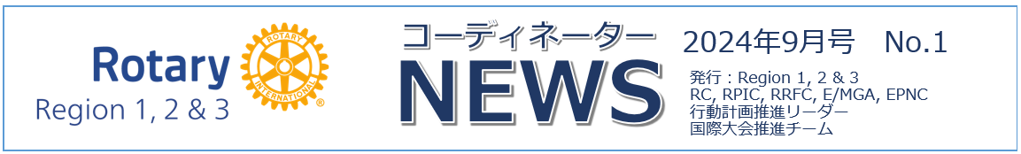

**「クラブが個性を保持しつつ成長していくには？」**

**第3地域　ロータリーコーディネーター　中川　基成　（あすかRC）**

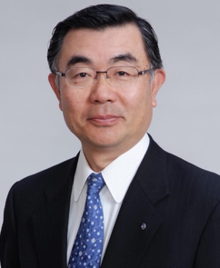いかなる組織も結成されて時間が経過すると、その組織の理念のもとに積み重ねられた歴史や人間関係を通じて独自の組織風土ができあがり、やがてそれが組織の個性となっていきます。

魅力的で良き個性はその組織を支え成長させる原動力にもなります。言い換えれば、組織において個性と成長は両立もしくは連動していくといってもよいでしょう。

　ロータリークラブも同様に各クラブにはそれぞれの個性があります。

しかし、残念ながらクラブ独自の個性があっても、成長できないでいるクラブも多くあります。クラブに出来上がった個性は簡単に捨てることや変えることは難しいですが、誰から見ても魅力的な個性に高めていく努力はクラブの成長のためには必要であります。

では、ロータリーにおける魅力的で良き個性とは、如何なるものでしょうか？

まずは、ロータリーの奉仕の理念に集った会員諸氏が、5つの中核的価値観　即ち奉仕、親睦、リーダーシップ、多様性、高潔性をしっかりと堅持して会員同士が互いに学び合うことです。

また、一部の会員だけではなく、できるだけ多くの会員がクラブの奉仕活動に参加行動することによって一体感が醸成され、そのクラブの魅力が生まれて、より良き個性が育っていくものと思います。

　自クラブに対する客観的考察の第一歩として、クラブの会員全員に対して会員満足度調査（My Rotaryにひな形あります）をお勧めします。それをもとに会員同士でクラブの現状と将来についてお互いの率直な意見交換をしていくことが、クラブの成長への第一歩を踏み出す契機になると思います。

さらにクラブ活性化の重要なキーポイントは、行動計画（Action Plan）の推進であります。

行動計画に沿ってクラブが3年目標（3-Year Rolling Goals）を設定するネライは次の3点であります。

1.　継続性があること　２．シンプルで整合性があること　３．地域適応力があること

是非、ロータリーの行動計画にある4つの優先事項に基づいて、自クラブの振り返りと新たな取組によってクラブの活性化を図ることが強く望まれます。

（　4つの優先事項：　・より大きなインパクトをもたらす　・参加者の基盤を広げる

・参加者の積極的なかかわりを促す　・適応力を高める　　　）

　ロータリーでは年齢や経験を問わず、様々なプログラムの奉仕活動やラーニングをつうじて、人生を学び成長する機会を得ることができます。それがロータリーのかけがえのない魅力となって、クラブが成長し、質・量ともなった会員増強につながっていくものと確信いたします。

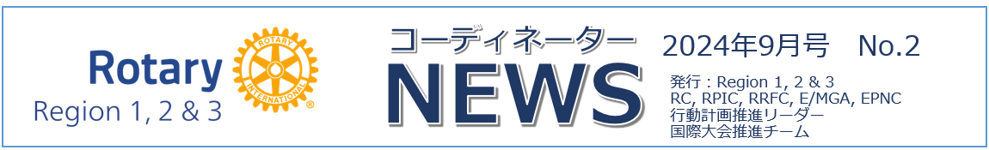

**DEIとBelonging**

**第2地域　ロータリー公共イメージコーディネーター　神野　正博　（七尾RC）**

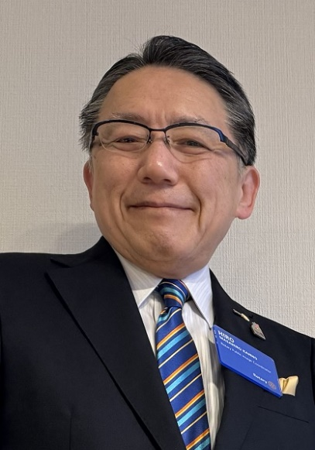7月26日に開幕したパリオリンピックは、多くの感動を私たちに与えてくれました。特に開会式は、某新聞の見出しを借りれば、まさに「寛容な社会」を訴えるメッセージ性の高いものでした。

Diversity多様性をEquity公平にInclusionインクルージョンすること、すなわち、紛争と分断の時代だからこそ、「多様性のある人々を等しく一人残さず受け入れる寛容さ」を求めたものだったと言えるのではないでしょうか。そんな意味で、ロータリーのDEIは世界における社会活動の潮流の先端にある考え方と言っていいでしょう。

さて、皆さまが愛読している（はずの）雑誌、『ロータリーの友』は国際ロータリーの地域公式雑誌として、紙媒体でも届けられますが、電子版アーカイブとして、私たちは最新号からバックナンバーまでを見ることができます。そして、私は、毎年、考え抜かれた配色で表紙にRI会長が登場する7月号を楽しみにしています。それは、7月号のRI指定記事（全世界共通記事）である会長メッセージとカバーストーリーに、その年度のリーダーが何を一番言いたいのかが出てくるからなのです。これは各地区のガバナー月信第1号の7月号のガバナーメッセージも然りかもしれません。

メンタルヘルスを強調したゴードンR. マッキナリー2023-24年度RI会長の第一声は、「ロータリーは会員と世界の人々のために動き、恒久的な平和を築くために尽力し、全ての活動に帰属意識とインクルージヨンを浸透させています。」でした。そして、ステファニーA. アーチック2024-25年度RI会長の第一声は「ロータリーが本領を発揮できるのは、クラブでインクルージョンと帰属意識が育まれたときです。実際、帰属意識こそが「ロータリーのマジック」そのものだと言っても過言ではありません。インクルージョンと帰属意識に焦点を当てれば、共通の目的のために人々は結束しやすくなります。」です。

お二人とも、インクルージョンと帰属意識Belongingを強調したことは偶然ではないと思います。会員数の漸減に悩むロータリーにとって、多様な仲間を受け入れInclusion、会員の帰属意識を育むことこそ、退会防止につながるからです。

なぜ、ロータリーに帰属しているのか？一人ひとりの会員に、会員の数だけの理由とストーリーがあるはずです。そのストーリーのための奉仕活動や親睦活動があるはずです。そして、そのストーリーを外部や内部に広報することで、ロータリーの公共イメージが向上し、より強い帰属意識が涵養されるのではないでしょうか。

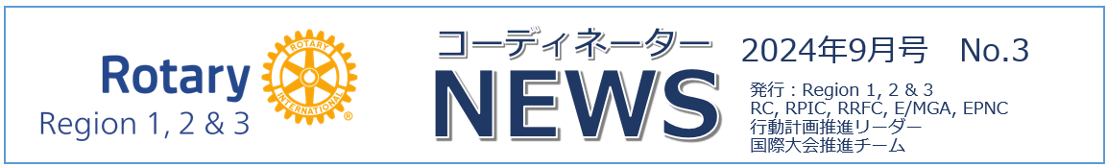

**EMGAとして**

**第1地域　恒久基金・大口寄付アドバイザー　細川　吉博　（帯広北RC）**

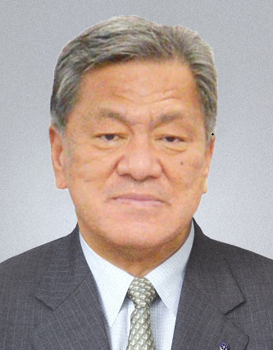ロータリー財団の使命は『ロータリー会員が、人びとの健康状態を改善し、質の高い教育を提供し、環境保護に取り組み、貧困をなくすことを通じて、世界理解、親善、平和を達成できるようにすること』とされています。1917年に発足した財団はそれから100年以上に渡り世界中で積極的に活動してきました。1905年発足の国際ロータリーも行動計画を定め、四つの優先事項を柱とする計画を立て、その時代の必要とする事項に適応するようしてきました。しかし現在、世界の各地で今なお紛争や自然災害が発生している状況が続いています。さらに驚異的に減少したとしてもなお命の危険に晒されるポリオの発生も存在します。

その様な状況だからこそ、私たちロータリアンはグローバルな視点を持って平和や災害の分野に積極的に目を向ける必要があるのではないでしょうか。年次基金や恒久基金、ロータリー災害救援基金そしてポリオプラス基金、グローバル補助金への寄付について、その意義をご理解頂き、ぜひ積極的にご寄付していただきたく思います。特に恒久基金につきましては、その寄付が将来にわたって末永くロータリー活動を支えることを目的に、元金を使用せず、投資に運用し、運用益のみが使用されます。その運用益の使われ方では寄付者が希望する分野を指定することもできます。ロータリー財団の2025年までに20億2500万ドルの恒久基金（一部誓約を含む）の目標はロータリーの活動を将来にわたり安定的に活性化していくものになると考えています。

私たちひとりひとりの寄付や活動は小さく、まさに水滴が水面に落ちて広がる輪の様なものですが、その輪が集まることで大きな波に、そして世界では大きなうねりになるのではないでしょうか。是非ロータリアンの力でそのうねりを起こしましょう。

ロータリーでの「二つの公式標語」、「四つのテスト」を信念として活動することは、真のロータリアンとして私たちを社会人として鍛え、成長させてくれます。この精神的に鍛錬する場を多くの人に広めて、より良い世界を実現していく必要があります。そのためにもロータリーのイメージ向上が必要です。ロータリー活動を活性化することは平和な世界を築くことにつながると信じています。

今年度はメジャードナー、アーチ・クランフ・ソサエティ（AKS）など認証された方の顕彰行事を計画しています。

ご自身の成長の証としてそれぞれのレベルでの認証を目指していただければ幸いです。どうか恒久基金・大口寄付アドバイザーの私たち3名を活用していただけますよう宜しくお願いいたします。